行政院及所屬各機關出國報告
（出國類別：參加會議）

出席2006年亞洲儲蓄互助社公開論壇會議報告

服務機關：內政部
出國人 職 稱：社會司（中）專門委員兼副主任
姓 名：黃宏謨
出國地區：斯里蘭卡
出國期間：95年9月20日至9月24日
報告日期：95年12月19日
公務出國報告提要
出國報告名稱：出席2006年亞洲儲蓄互助社公開論壇會議

頁數：16 含附件：□是■否
出國計畫主辦機關/聯絡人/電話
內政部/黃宏謨/049-2391146
出國人姓名/服務機關/單位/職稱/電話
黃宏謨/內政部/社會司（中）/專門委員兼副主任/049-2391146
出國類別：□1.考察 □2.進修 □3.研究 □4.實習 ■5.其他（出席國際會議）
出國期間：95年9月20日至9月24日 出國地區：斯里蘭卡
報告日期：95年11月19日
分類號/目：社會行政
關鍵詞：儲蓄互助社、脫貧

內容摘要：

亞洲各國在社會、政治、科技、經濟等外在客觀環境下的急遽變遷，促使儲蓄互助社運動必須有所轉變，以期能符合社員的需求與促進其經濟改善。

現今儲蓄互助社在亞洲最大的貢獻之ㄧ在於創造更大的經濟效益、改善社員的經濟困境，進而成為亞洲各國有效執行脫貧策略的方案之一。

今年諾貝爾和平獎得主尤努斯曾言”窮人不是自己變窮，而是社會機制造成的”。當孟加拉農村銀行的功能普受國際社會重視與肯定之同時，與之功能任務雷同的儲互社，政府宜多予支持，進而發揮其積極的角色功能。

目前臺灣低收入戶已產生新形貌，過去臺灣救助的對象主要是老、弱、殘、寡，但隨著勞動力市場結構的改變使得越來越多有工作能力者成為低收入戶，特別是農民或藍領的勞力工作者的比例逐年提高。但我國目前的社會救助仍以收入維持為主，若能夠透過財務誘因的設計鼓勵有工作能力的低收入戶累積財富，則可以積極促進低收入戶向上流動，進而使其脫貧。

因此，本報告針對綜合座談與分組討論中的內容，提出對當前我國政府角色扮演與脫貧方案等相關議題的建議。

目次

壹、前言…………………………………………………………………………3

貳、活動紀要…………………………………………………………………4
ㄧ、參訪單位社業務
二、綜合座談
開幕式及綜合座談（一）--「界定並開發金融服務的新市場」
綜合座談（二）--「儲互社在達成千禧年發展目標所扮演的角色」
閉幕式及綜合座談（三）--「儲互社成功的領導風格」
三、分組討論

参、建議…………………………………………………………………………12
ㄧ、政府角色
（一）儲互社與社區發展工作兩者工作內容的檢視
（二）農、漁會與儲蓄互助社之間的角色競合問題
二、我國在脫貧方案上的新思考

肆、心得…………………………………………………………………………14

附錄一：會議流程………………………………………………………………15

壹、前言
今 (2006) 年的4月28日是亞洲儲蓄互助社聯盟會〈Association of Asian Confederation of Credit Unions, ACCU，以下簡稱亞盟會〉成立第35周年紀念日，亞洲各國在社會、政治、科技、經濟等外在客觀環境下的急遽變遷，促使儲蓄互助社運動必須有所轉變，以期能更符合廣大亞洲地區社員的需求與期待。亞盟會身為領導亞洲地區儲蓄互助社運動發展的火車頭，其所扮演的角色與對未來方向的策略規劃都深深影響到儲蓄互助社運動在亞洲地區的發展。因此，亞盟會將組織的轉型朝向三大目標：成長、競爭力與永續發展等主軸上，並開始執行六年〈2004~2009年〉的策略規劃，透過SWOT分析以重新檢視挑戰、機會與威脅等三個層面，擬定以ACESS統一化的管理標準來達到「加強並推廣儲互社成為社會經濟發展的有效工具」之任務。因此，本次論壇的主題「領導幹部面對儲蓄互助社管理的新挑戰」便是期望在建構標準化作業程序的原則下，加強儲互社的中堅幹部在領導統御、經營管理、監督治理的本職學能上全面提升，並符合標準化、科學化、系統化的要求，使亞盟會各會員國儲互社的發展更蓬勃，俾能因應不同政治、宗教、文化背景、經濟結構、社會環境的亞洲區域社員在金融方面的需求。
出席今（2006）年論壇之亞盟會會員國（地區）包括日本、韓國、印度、馬來西亞、新加坡、臺灣、香港、美國、澳洲、紐西蘭、、、等27個國家（地區）278人參加（中國非會員國）。論壇活動自9月21日至23日舉行，21日係主辦單位爲了讓參加人員能先對當地儲互社的業務運作及其發展有深入瞭解，俾利於論壇的討論，故於活動首（21）日即安排該國儲蓄互助社單位社的參訪活動，共規劃三條參訪路線供參加人員選擇。22日、23日則規劃系列的主題研討，包括3場綜合座談，分別為：1.界定並開發金融服務的新市場；2.儲互社在達成千禧年發展目標所扮演的角色；3.儲互社成功的領導風格。5場分組討論，每場各又細分為3個主題，規劃的每個議題都能聚焦於當前儲互社業務發展的現況探討、問題解決以及願景的締造，讓每個出席人員都能有豐碩的收穫。
本人有幸奉 部長指派隨同中華民國儲蓄互助協會（Credit Union League of R.O.C，CULROC，以下簡稱儲互協會）莊理事長金生組團（共7人）參與恭逢盛會，對國際儲互社業務的發展現況能更進ㄧ步的認識與瞭解，真是獲益良多。本活動唯一美中不足的是主辦單位未提供翻譯，對非英語系國家的出席人員的收穫，難免有折扣之憾。

貳、活動紀要
3天的論壇活動除第1天的單位社參訪外，2天的討論活動則非常密集，由於場次多，除綜合座談係集體活動外，分組討論則多達15小組，因此，參加人員只能選擇性的參與小組討論，本國代表團均參加B1、B4、B7、B10、B13（詳如附錄一，會議流程）等五個小組，以下謹就參訪單位作簡單介紹外，並就綜合座談及分組討論之主持人或引言人的發言內容作簡要之重點摘述。

ㄧ、參訪單位社業務
斯里蘭卡儲蓄互助社協會〈Federation of Thrift & Credit Cooperatives Societies, Ltd., SANASA〉係本次論壇的承辦單位，9月21日安排了當地單位社的參訪活動，我國代表ㄧ行人在莊金生理事長的帶領下參加了事前由承辦單位所規劃安排的第三條參訪路線，參訪CHILAW“SAHANA”SANASA SOCIETY (LTD)及MADAMPE TCCS LTD.兩個單位社。前者位於人口集中的小鎮，微型金融〈小額信貸，Micro-Finance〉業務的發展符合當地居民的需求，居民將小額信貸用在地區小型商業活動或家庭手工藝產業上，活絡當地的經濟效益至深且鉅。一般而言，這種型態的儲互社業務在東南亞及西亞一帶是十分受到歡迎的，因為貸款的金額不高，且貸款的用途都在創造更大的經濟效益、改善社員的經濟困境，所以微型金融普獲亞盟會各會員國推崇，並已然成為各國有效執行脫貧策略的方案之一。我們參訪時所收到由椰子殼製成的項鍊與零錢包小禮物，就是結合地方資源，發揮微型金融貸款的實例。

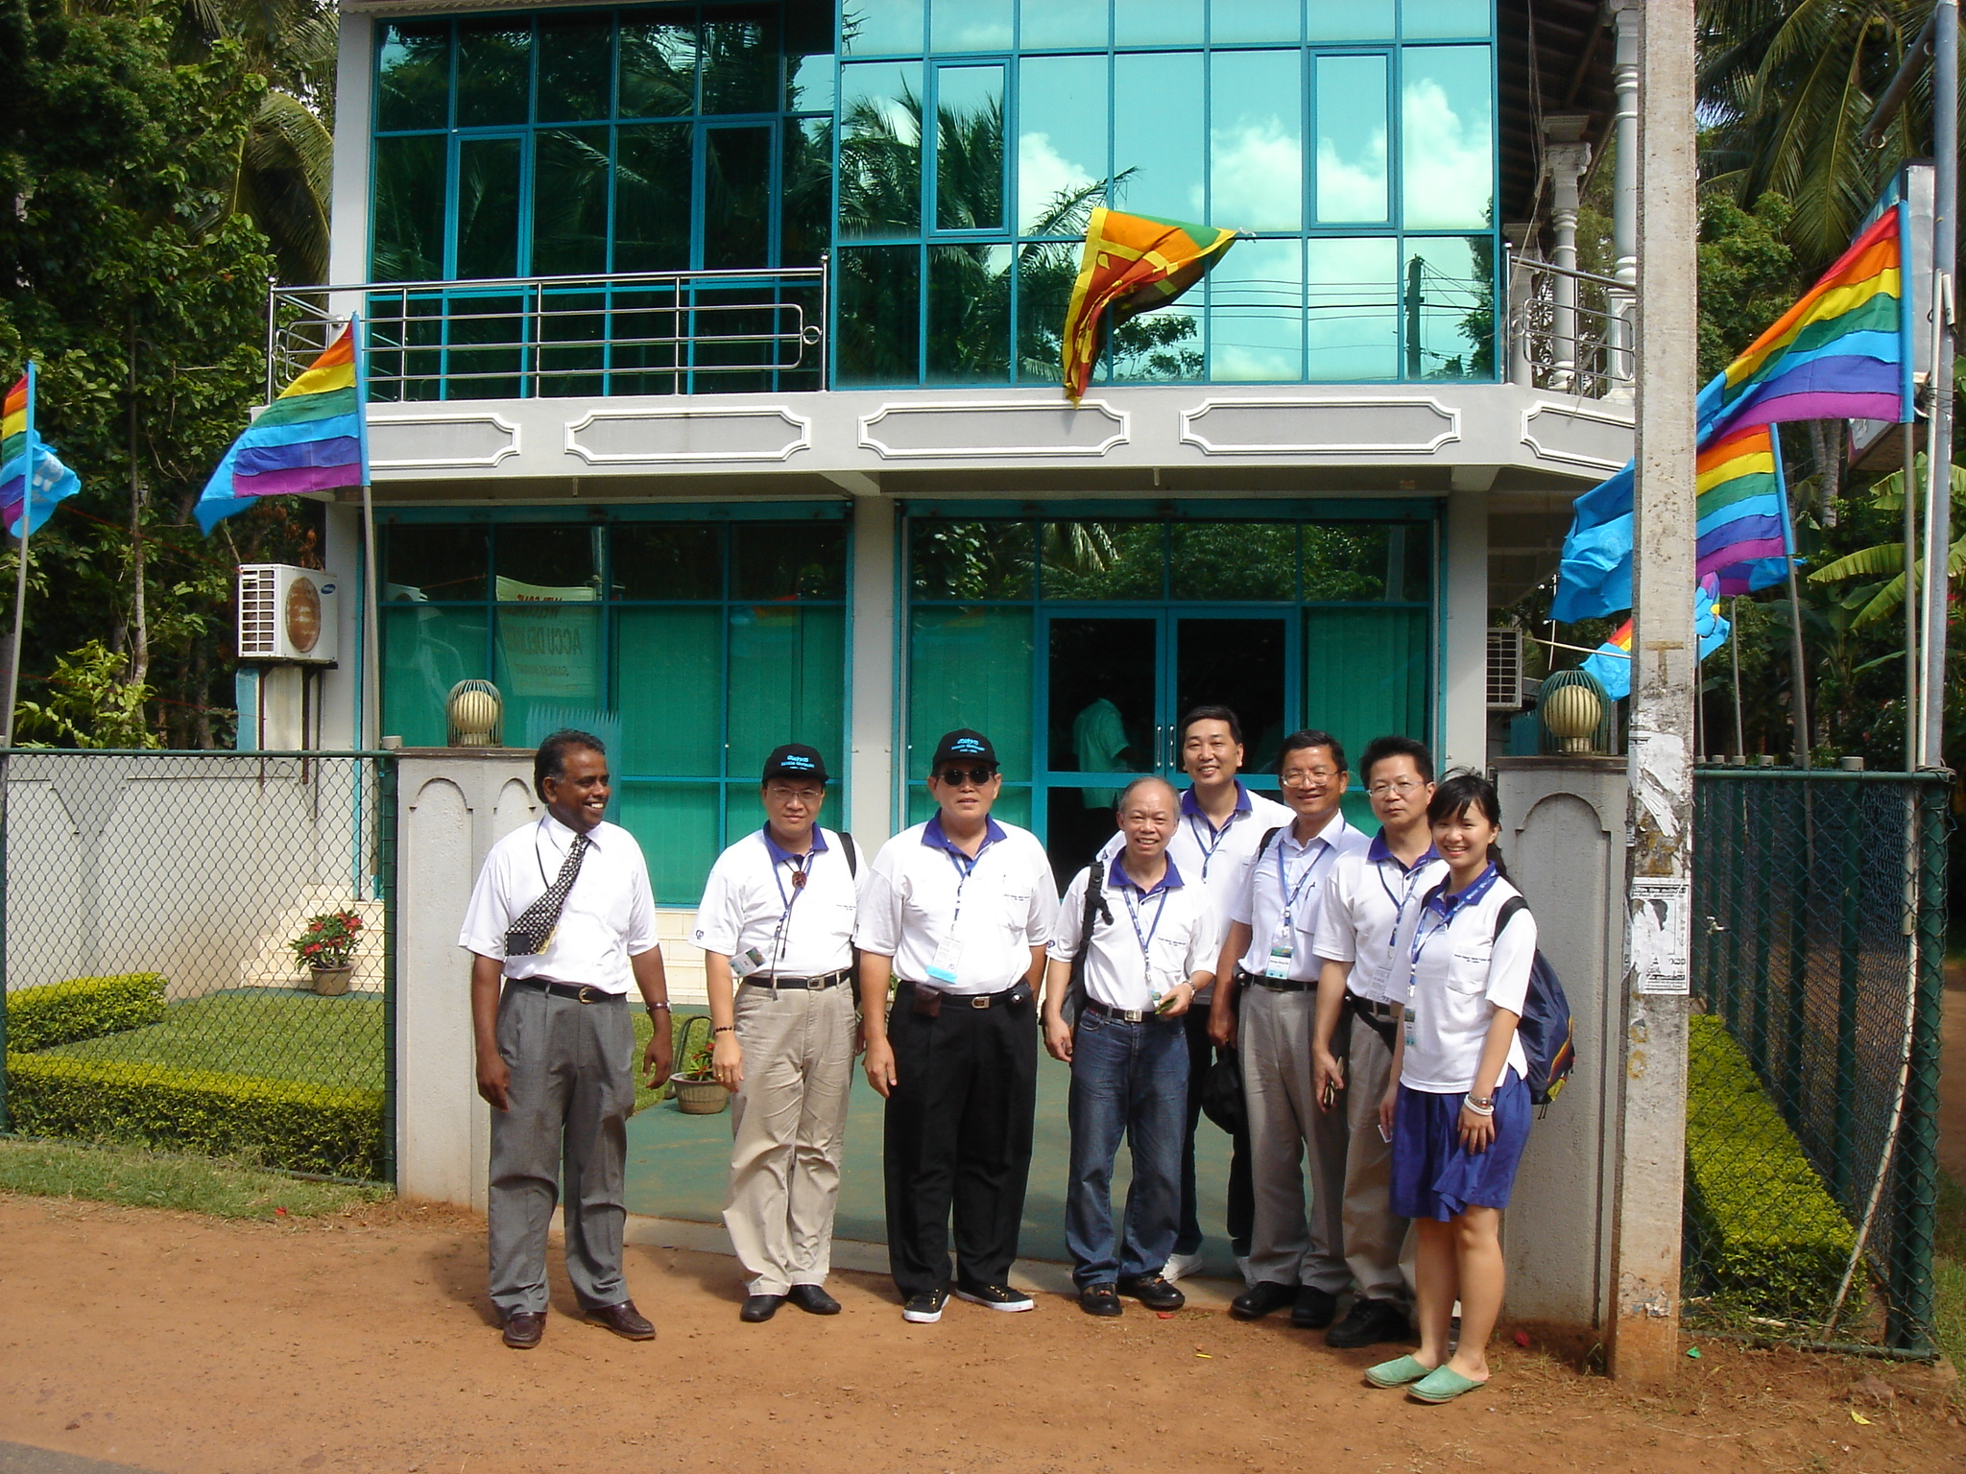
另ㄧ參訪單位則是以農村經濟型態為主的社區型儲互社，由於農產品是斯里蘭卡的主流市場，加上貸款的社員多半擁有土地，貸款的金額相對也較高，對單位社而言，有擔保品的貸款，其額度與利率對社員都較為有利，且能滿足實際的需要，因此業務發展相當顯著且卓然有成，並曾多次榮獲斯里蘭卡全國最佳單位社經營績效獎之殊榮。我們看到當地許多販售陶土器皿、玉米穀物等手工藝品與農產品的商店，這些都是在儲互社的資金融通下，結合在地特色、資源所創造出來的經濟活動與社區產業。本次參訪活動深入鄉村，讓我們進一步實地接觸並了解斯里蘭卡儲互社在當地推動微型金融策略的現況與貢獻。
二、综合座談
開幕式及綜合座談（一）--「界定並開發金融服務的新市場」
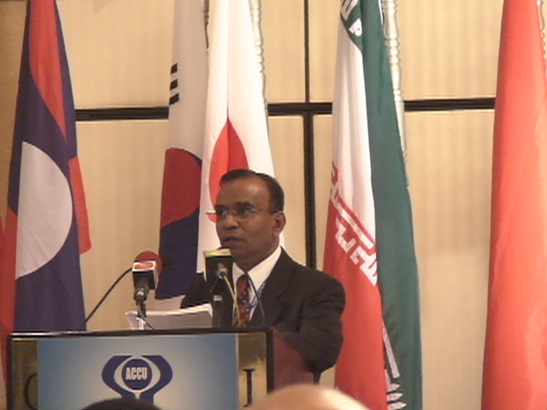
今年亞盟會在斯里蘭卡首都可倫坡的Galadari Hotel舉辦亞洲論壇，與會人士特別邀請斯里蘭卡政府的總理Mr. Wickramanayake、荷蘭Rabobank 基金會〈Rabobank Foundation〉的企劃經理Mr. Frank Bakx及世界儲蓄互助社議事會〈World Council of Credit Unions,Inc.,WOCCU，以下簡稱世議會〉前會長暨現任加拿大儲互社協會第一副會長Mr. Bobby Mcveigh等多位長期關注世界儲蓄互助社運動發展的貴賓，並由Bobby Mcveigh擔任綜合座談「界定並開發金融服務的新市場」主講者。Bobby特別強調儲蓄互助社運動的發展必須以更宏觀及創新的角度來探討在不同市場區隔下發展的作為。尤其針對如何在飽和的市場中賡續成長、吸引潛在社員、契合社員需求、發展業務網路化、品牌塑造等議題提出精闢的剖析與建議，企盼藉以增加儲蓄互助社運動發展的影響層面。
綜合座談（二）--「儲互社在達成千禧年發展目標所扮演的
角色」
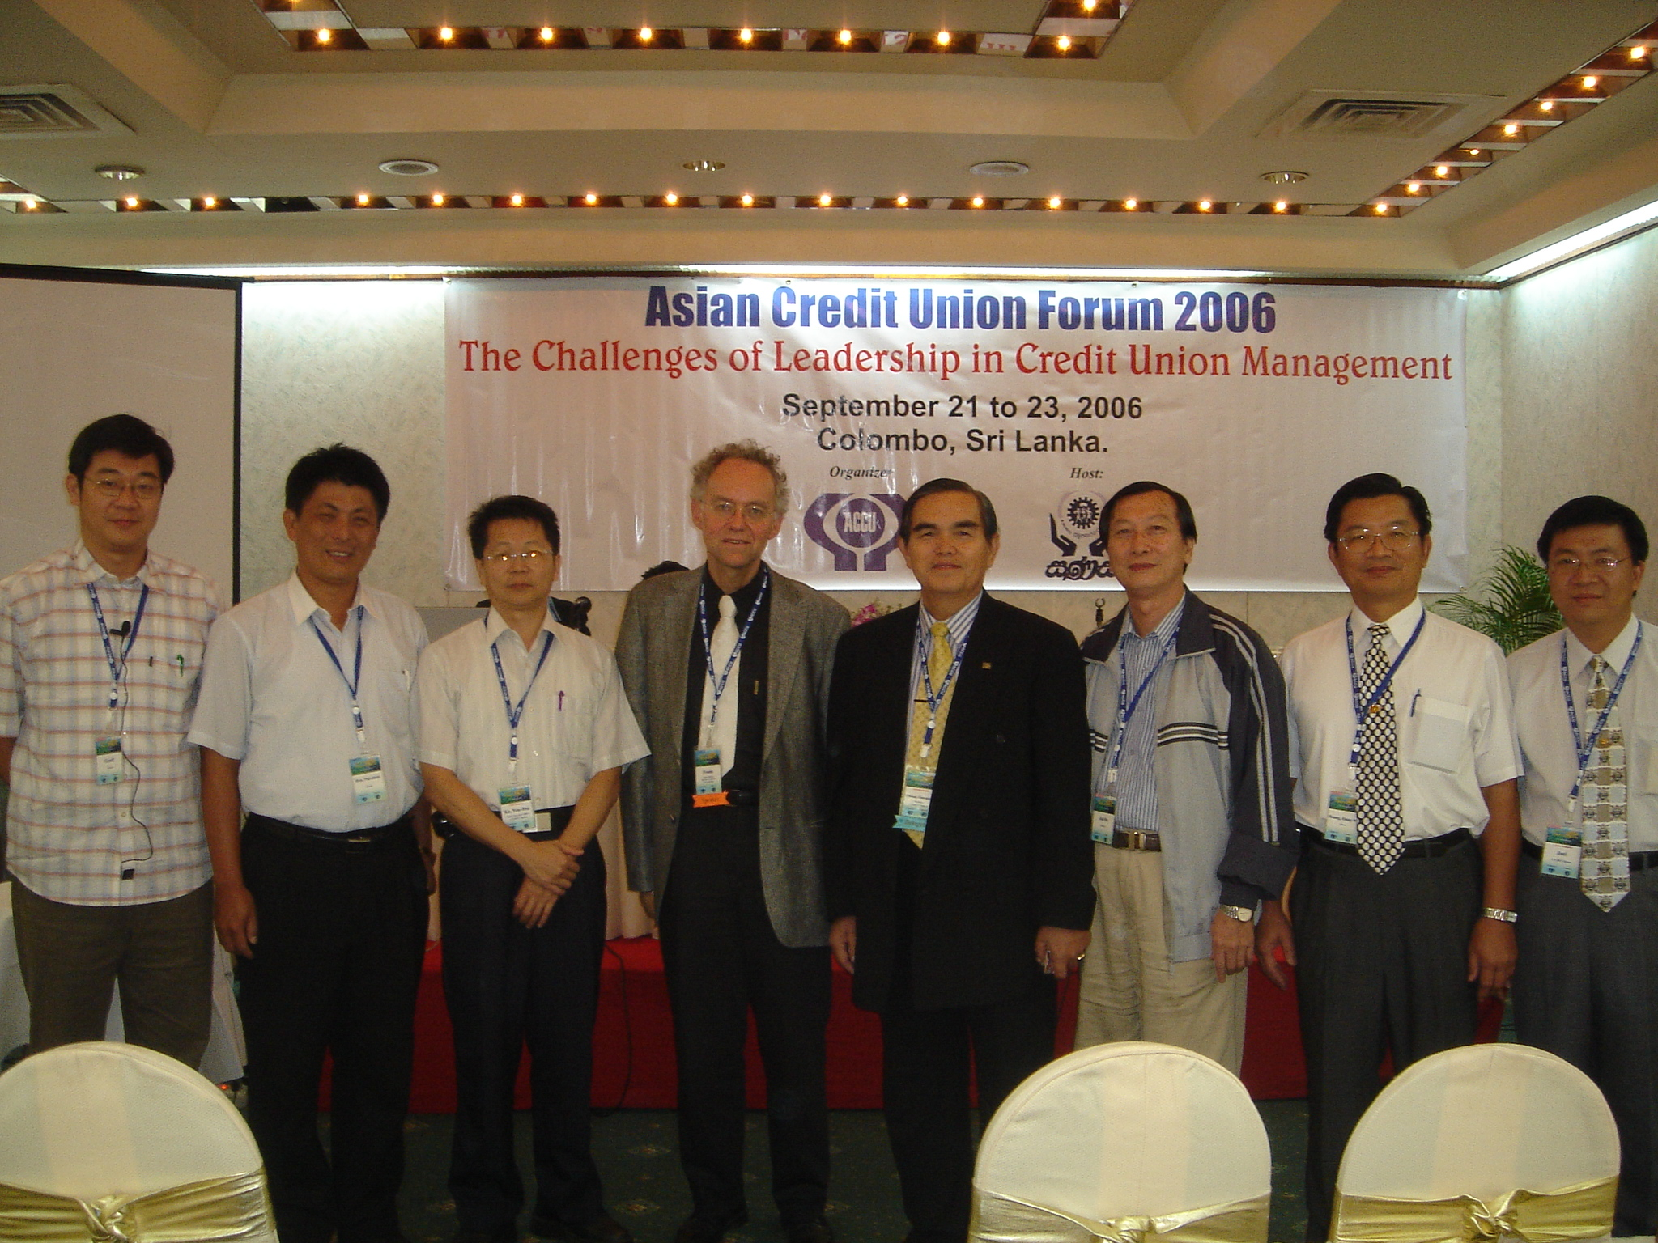
主講者是來自曼徹斯特大學〈University of Manchester〉的教授David Hulme，針對達成儲蓄互助社運動的千禧年發展目標(Millennium Development Goals, MDGs)區分直接與間接做法，重新回到儲蓄互助社運動創始的核心價值。直接的做法是要求單位社自問：為何窮人無法使用我們的服務？窮人需要怎樣的產品與服務？如何以穩定安全為前提，提供此類產品與服務？間接的做法是單位社可以透過就業鼓勵、鄉村服務、社會支援、立法遊說、社會凝聚等策略達到社會脫貧並營造儲蓄互助社運動正向性的大環境。David教授演說中逐一點出儲互社在面對既定的計畫與目標應該扮演哪些角色方能達成整體MDGs目標的要求。並詳細論述理論如何引導方向、策略帶動實際執行以及理論與策略並行，畫龍點睛使與會來賓有醍醐灌頂的感受。
閉幕式及綜合座談（三）--「儲互社成功的領導風格」
主講者Dr. R. Theyvendran是新加坡管理發展學院〈Management Development Institute of Singapore, MDIS)的總經理，他幽默風趣的演說讓原本即將結束的論壇注入了充滿笑聲的活水。談到要成為一個成功的領導者須具備讓眾人信賴並服從、整合組織的能力、謙虛、有創意、自信、有勇氣、易溝通以及有獨到的眼光等特質。他走入群眾的演說風格凝聚了聽眾的注意力，成功的將演說主題的論點與儲蓄互助社領導模式串連，形成未來儲互社領導模式的ㄧ大突破。Theyvendran 博士精彩的演說獲得滿堂采並為本次論壇畫下一個完美的句點。
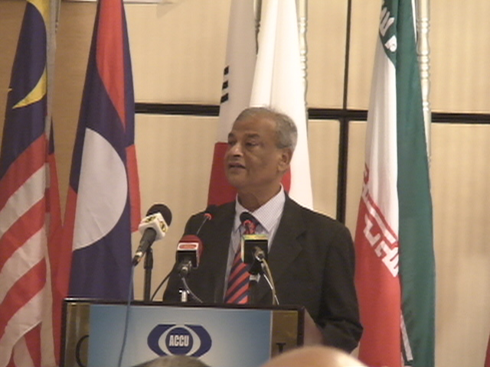
本次論壇分為三組，分別針對領導統御、經營管理、監督治理等三大主軸來討論。閉幕儀式由亞盟會會長Mr. Supachai Srisupaaksorn主持，簡短致詞後請各組主持人及觀察員分享心得。綜觀本次論壇的議題都相當切合當下或未來儲蓄互助社發展的需求，相信經過兩天來的熱烈討論與分享能夠帶給與會人員更豐富的創新想法與心得，為亞洲地區各國儲蓄互助社運動的發展注入一股綿密而深遠的動力。

三、分組討論
本次論壇的主題為”領導幹部面對儲蓄互助社經營管理的新挑戰”，由於儲互社理事會是在執行社員託付的工作，是ㄧ項充滿挑戰的艱鉅任務。因此，有些基本的議題便值得去瞭解，分組討論即以領導統御、經營管理及監督治理三大主軸作深入探討。以下就5場分組討論作重點之摘述。
分組討論（一）：
1.儲互社領導階層的轉型：
主講者是澳大利亞WAW儲蓄互助社社長Mr. Bill Filed，他分享WAW儲互社轉型的成功經驗，強調必須整合四項重點：
- 資源增加增聘人力：儲互社的轉型必須結合有效的專業資源，如人力、科技、系統等各方面資源，讓儲互社朝向專業化的領域發展，並從傳統的經營模式提升至現代化的管理架構，俾能滿足更多不同的需求。
- 購置成立辦公室：傳統的儲互社以組織型態存在社區中，但卻欠缺固定的硬體設備，因此，若要擴大需求、增加社員的向心力與信心，則成立組織購置硬體設備，才能夠促使組織提升其公信力與服務效能。
- 讓社會大眾體認堅強的優勢：儲互社必須強調其原創精神，並據此與其他金融機構的服務與產品產生區隔，透過行銷與宣傳，讓人們了解儲互社與一般金融機構的差異與優勢。
- 提升永續經營能力：傳統的組織型態已不符合外在環境的變化，為提升儲互社的永續經營，專業化的理事會與有效能的管理階層是儲互社面對未來挑戰的重要基礎。
儲互社必須在策略規劃、政策制訂、競爭力提升、產品與服務創新、永續經營等議題著手，全面性的充實組織的新血輪，使得專業成長能持續進行，並落實法制規範，朝向組織整體願景的正確方向。
2.建立合作夥伴關係：理事會與管理階層
主講者是加拿大Frameworks for Change基金會的理事長Ms. Kelly Bottone，她強調組織中建立一個合作夥伴關係的要訣就是在明確的職務分際上。她認為儲互社應該清楚界定負責規劃與監督的理事會，以及負責執行與評估成效的管理階層。應避免不同屬性的職務項目相互干預，導致衝突與誤會的增加。她主張透過職務界定、角色說明、組織架構建立、作業流程規範及專案管理等各方面系統化地清楚區分理事會與管理階層的執掌，藉由完善的系統設計可以增進合作關係，不同屬性的職務相輔相成方能在組織內部形成正向的助益。
3.領導與管理的轉型與進步：
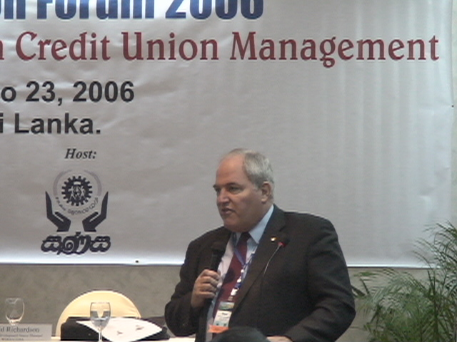
Mr. David Richardson是世議會科技發展高階經理人，他以資金風險基礎Basel II為工具，針對資源更有效能的運用、風險偵測與嚇阻、管理風險、監督審查準則、公開與透明化、贏家與輸家的區別等主題說明如何使管理有效轉型。另外，他以科技為議題主軸，藉由業務平台、地區性專案需求、轉型議題、技術支援、訓練、財務成本與提升未來產品等案例分享闡述轉型的執行內容。最後強調成長必須建立在組織效能及收益的基礎上，才算是健全的進步方向。
分組討論（二）：
1.專業管理的要訣：志願服務指導？
前世議會會長Mr. Bobby McVeigh強調專業管理的要訣必須先釐定管理要義、理事職權與角色、經營透明化等管理系統，並健全組織內部各部門之運作，落實稽核與人力資源委員會的功能，進而促使管理系統朝向專業化、科學化，以期能興利防弊，朝向永續發展的組織目標。
2.全國性組織面對逐漸形成的角色與挑戰：
加拿大維多利亞(Victoria)大學研究員，也是前國際合作聯盟亞太地區理事Mr. Robby Tulus分析，過去的儲蓄互助社運動是地區性、單純的儲蓄與借貸關係流通在地區的小型經濟體。面對儲蓄互助社運動日漸茁壯，全國性儲互社組織的逐漸發展與成熟，儲蓄互助社運動應思考的方向必須更多元化。他認為應該要注重地方社區儲互社的穩定發展之外，儲互社的品牌形象也是各國必須重視的ㄧ環，並且要提升風險管理的機制以及運用現代科技來促進其發展。
3.執行良好的管理原則有哪些要求？
主講人Ms. Ingrid Fischer是加拿大合作組織聯盟〈Canadian Co-operative Association〉的代表，也是本次單位社參訪專案經理，她分別就管理的角色與工具論述，並提供自我效能考核表、理事會與執行長考核表、成效改善計畫、職務説明書、監事會報告書等各式表格樣本做為評估管理成效的重要依據。她認為良好的管理除了有效的規劃與執行外，應加強評核的功能，才能適時的調整管理策略，以達完善管理架構的要求。
分組討論（三）：
1.傳承計畫：確認理事會由適當的成員組成
主講者是亞盟會首任會長Mr. Andrew So，他認為道德與對社會的責任感是儲互社幹部必須背負的使命，這不僅要獨善其身，還必須擴及社員與整個社會。他強調有能力的幹部具備願景(vision)、專注(focus)、價值(values)、激情(passion)、情緒智慧(emotional intelligence)、平衡(balance)及彈性(resiliency)等人格特質。最後他認為，各國儲蓄互助社的成敗必然取決於幹部如何成功的應付未來嚴峻的挑戰。
2.良好社員關係是維持儲互社精神與衝勁不可或缺的要素：
印度Maharashtra州信用合作社聯盟的理事長Mr. Lalit Gandhi強調社員關係是儲蓄互助社運動的原創精神，維持良好的社員關係就是維護儲蓄互助社運動的精神。他主張要讓社員認同儲互社，產生一種「共事、共得、共享、共擔」的心理，覺得儲互社的事都是他們的事。要達到這樣的關係，領導階層必須以科學化的社員關係管理，也就是要知道社員的個別需求、社會需求與心理需求。
3.儲互社管理政策：規模大小真的會影響嗎？
Mr. Frank W. Bakx是荷蘭Rabobank基金會的專案企劃經理，他分析儲互社從過去傳統的結構、成員、產品、經營模式及市場取向過渡到現階段面臨多元化的環境變化，其組織規模對於滿足社員的產品與服務是否有相關的影響。這個議題目前仍被熱烈地討論當中，但可以確知的是，規模較大的組織結構將會使產品與服務的個別差異減少、社員與社區關係疏離，但是大型組織規模卻能負擔龐大的教育訓練費用、資產的擴充，才能使社員的收益增加，專業化的經理人才能帶領儲互社走向專業化的方向。他建議應該依據組織的型態與走向，選擇符合組織本身利益的規劃。
分組討論（四）：
1.招募並留任有能力的幹部：
主講者Ms. Kelly Bottone擔任Frameworks for Change公司的總裁，她提到理事會、社章程的轉型所帶來的衝擊，認為擔任理監事的專業背景與執行能力，是社務未來發展的關鍵因素。她強調要確保理監事能夠勝任工作的不二法門，必須具備以下特點：
1）積極參與社務：顯現組織文化價值與規範，其中包含獨立並整合的組織
特性，負責任的組織成員，行動導向的積極態度，互信與互敬的相處原
則，這些組織的文化價值是必須花時間漸漸形成的。
2）專業技能經驗：組織成員必須具備能為組織規劃策略方向與核心價值的
技術與經驗，這必須先審視理監事的本質學能，再評估需要增加何種專
業的理監事成員。
3）有效自我考核：目的在於確認理監事的角色與責任是否具有成效，並界
定組織功能的優勢。
4）健全聘任流程：完整健全的聘任流程，可以確保聘任的專職人員或理監
事符合組織策略需求，防弊興利，使人才能適其所任。
5）持續不斷的教育訓練：社員的基礎教育，各項會議等都是教育的最佳教
材。理監事可以藉由各委員會委員的輪流，達到多元化專業訓練的目的。
人才是組織發展的重要命脈，專職專才的幹部才能使組織的使命與任務，在相互配合下順利圓滿達成。
2.逾期貸款─儲互社致命的弊端，理事會應如何加強控管？
Mr. Pemasiri Vitana Pathirana是斯里蘭卡人民銀行〈Peoples Bank〉人事發展暨會計部門副總經理，他認為逾期貸款的弊端在於理事會是否有控管的意志力，理事會應重視政策規劃與執行方案，依據正確的貸款原則並摒除人情包袱的影響，才能減少因不良的貸款而導致儲互社的損失。這裡他特別強調有專業知能理事的重要性，認為除了良好的系統與制度外，選出具備專業知識與能力的理事，也是有效避免逾期貸款的重要因素之ㄧ。
3.加強儲互社系統各階層的約束力：
主講人Mr. David Richardson是世議會科技發展高階經理人，他分析不良的儲蓄互助社運動有幾項特點：權力過度集中、過多沒有成效的單位社、過度外在依賴、產品與服務品之低落、財務狀況不透明及違反合作組織的精神。在傳統的國家層級組織架構下，單位社分別向協會進行縱向連結，卻無法與其他單位社形成橫向串聯，他主張新式的組織架構應該是協會居中，分別與其他單位社連結，單位社之間也相互串聯而形成網絡，再往外拓展到個人。如此，組織系統的約束力才能由各個階層彼此牽引制約，形成相互監督與輔導的組織架構。

分組討論（五）：
1.領導幹部必備的專業技能：
斯里蘭卡人民銀行總裁Dr. Kiriwandeniya將領導幹部區分為管理型、教練型、支援型及代表型，分別形容對社務參與的積極程度。他主張領導幹部的角色必須做到完成任務、創建與維護社務、並發展個人專業。他也強調身為領導幹部，必須達到管理的四個基本流程：
1) 制定決策：領導人的任務是以專業知能，結合經驗與遠見規劃組織策略，決策制定成效必須符合組織利益為原則。
2) 發揮影響力：領導人的重要特質就是影響他人共同完成其主張與想
法，並具備讓人追隨的領袖特性，唯其道德標準應符合普世價值基準。
3) 資訊交流：重要的資訊流通，才能正確判斷環境的變化，進而做出正
確的決策。領導人必須垂直與平行的與他人互動交流，才能獲取有利
決策判斷的資訊。
- 建立良好關係：一個專業的領導幹部，必須具備才與德，兩者缺一不
可，才能使決策與任務執行順遂，並獲得他人的配合。
組織若要長遠的發展，必須整合具有專業背景，共同目標與想法的幹
部，藉由各自的專長與職務特性，將每ㄧ個環節的功能發揮極限，才能使
組織在時代的巨輪下不斷成長突破。
2.策略規劃的執行：
斯里蘭卡中央銀行〈Central Bank〉人力資源部的副主任Mr. Udeani P. Alawattage闡述策略從規劃到執行必須經過策略概念的形成、策略規劃與策略執行等三個步驟。他將策略的規劃劃分到理監事的職責範疇，而規劃的執行則是管理階層的工作。他認為不論要規劃還是執行策略，重點是要對該策略的全盤了解，並以平衡計分卡(Balance Score Card, BSC)為工具將策略區分四個向面：金融面、客戶面、內部/業務程序以及學習與成長。藉此來檢視策略規劃與執行是否符合BSC所要求的重點。
3.擁護儲互社管理者的新浪潮：
主講者是菲律賓信合社聯盟〈National Confederation of Cooperatives, NATCCO〉的代表，也是菲律賓國會議員的Mr. Guillermo P. Cua，他以菲律賓信合社的發展為例，闡述管理者推動金融服務標準法制化、制定金融服務執行層面的標準，並在亞洲開創金融服務全球化標準，這些成就都是來自於對領導中心的擁護，形成強大力量來督促政府單位重視並推動相關法案的通過。他強調唯有領導中心的代表性才有促使政府重視的力量。

参、建議
本部分的建議將針對綜合座談與分組討論中的收穫，來提出對當前我國政府角色扮演與脫貧方案等相關議題的討論與建議，茲分述如下：
ㄧ、政府角色
（一）儲互社與社區發展工作兩者工作內容的檢視
我國儲互社以提供資金予社員，強調互信互助，不會在雨天收傘，扮演著農村銀行的角色，但對於社員如何促進其經濟狀況的改善，則無進一步的配套措施。相對於斯里蘭卡兩個單位社是藉助儲互社的貸款並結合在地特色與資源來產生經濟活動與社區產業，並進ㄧ步成為當地居民脫貧的有效方法是有所差異的。
另外，我國在社區發展與社區營造上已實行一段時日，亦在近年中極力推行社區發展當地產業，以促進社區居民的經濟改善。但我國在推行此項政策上，大部分社區至今仍以政府補助為主；相對於斯里蘭卡儲蓄互助社是以社區中社員貸款，共同致力於提升自己與社區的經濟活動，此仍更符合社區工作的理念--由下而上的原則。
藉由上述討論中，我們可以得知，斯里蘭卡借貸與結合發展當地產業是ㄧ連續體的，而我國是分散於兩大單位，缺乏彼此之間的連結與協助，因而無法發揮相乘的效果。
（二）農、漁會與儲蓄互助社之間的角色競合問題
首先，我國各鄉鎮農、漁會所扮演的角色是否與儲蓄互助社之存在宗旨有相雷同之處亦是需要事先釐清的地方，此亦會影響到我國政府的角色扮演問題。我國農、漁會在當地亦扮演著貸款給當地居民的角色，也具有微型金融的功能，並且其宗旨亦在貸款給當地居民，以促進其經濟改善。
藉由以上的探討，可發現在促進社區居民經濟上，我國在此方面的資源亦算充足，不足之處在於多頭馬車的現象與缺乏完整的連貫，需要的是ㄧ種縱向的連結（儲蓄互助社、農、漁會與社區產業）。因此，我國政府的角色更應強調要如何連結這些資源，是扮演整合者的角色，具體措施為：1.事先調查我國相關資源的現況；2.單一窗口的擬定；3.作業流程規範的界定。在策略上是屬於專案的管理。

二、我國在脫貧方案上的新思考
斯里蘭卡儲蓄互助社貸款的用途在於改善社員的經濟困境，而這也成為該國有效脫貧方案之ㄧ；相照之下，我國政府亦有脫貧的方案，其背後所採取的貧窮觀點是「財產形成」，其目的在於嘗試透過窮人因其儲蓄、財產累聚，而產生正向福利效果，使窮人自立不再落入貧窮。
兩者的共同點都在促進家庭經濟所得的增加與累積家庭財產，相信家庭有累積財產的功能，而當家庭發生困難就能發揮緩衝及救急的功效。但相異處在於，斯里蘭卡或其他亞洲國家是以各社區中的儲蓄互助社為主體，但我國政府是以各私人銀行為合作夥伴，而這會使得貸款者無法學會以及親自體認儲蓄互助社的理念---強調儲蓄以及相信一個願意還錢的人，比一個能夠能夠還錢的人更重要。與儲蓄互助社合作除了能對其價值有所學習之外，身立此團體中亦會讓人改變其價值觀念，以達到內化的結果。
藉由此次的參訪，對於身為政府社會行政業務執行人員的我是有所助益的，一方面瞭解政府在儲蓄互助上所應扮演的角色，另ㄧ方面也有助於社政業務在推動脫貧方案上的新思考。由於目前臺灣低收入戶已產生新形貌，過去臺灣救助的對象主要是老邁年幼、疾病纏身、身心障礙無工作能力者，但隨著勞動力市場結構的改變越來越多有工作能力者成為低收入戶，特別是農民或藍領的勞力工作者的比例逐年提高。但我國目前的社會救助仍以收入維持與福利項目為經濟策略，似乎無法真正脫貧，若能夠透過財務誘因的設計，鼓勵有工作能力的低收入戶累積財富，則可以彌補社會救助的消極性，積極促進低收入戶向上流動，雖然無法讓他們一夜致富，但卻可以提供低收入戶一個管道，讓他們自願參與和規劃改進自己的生活機會。

肆、心得
儲蓄互助社起源於150年前的法國，而臺灣在民國52年於新竹教會成立第1個儲互社迄今已40餘年，扮演著”窮人的銀行”之角色，40多年來透過”微型貸款”，儲互社共貸出1,257億元，目前資產總額為2,286億元，根據中華民國儲蓄互助協會統計全台共有341個儲互社20萬名社員，過去儲互社曾發生幹部侵佔存款或社員貸款不還的糾紛，目前儲互社的監督管理完全仰賴儲互協會。政府應再積極介入輔導，使儲互社能健全發展進而成為社會安定的力量。
今年諾貝爾和平獎得主尤努斯曾言”窮人不是自己變窮，而是社會機制造成的”。當孟加拉農村銀行的功能普受國際社會重視與肯定之同時，與之功能任務雷同的儲互社，政府宜多予支持，進而發揮其積極的角色功能。
儲互社強調只有共同關係的社員才互相借貸，且社員相信”一個願意還錢的人，比一個能夠還錢的人更重要”，透過社員之教育訓練要求以養成儲蓄習慣，可以培養正確的金錢價值觀，應能擴大其影響，鼓勵年青一代加入儲互社員，相信卡奴之現象必能減輕。
國際儲互社會議分別有亞盟會與世議會的召開，其討論之議題均能切合當下在工作推動上需要的新知，政府宜每年編列預算配合儲互協會參與國際會議，不僅能吸收專業新知，開拓工作視野，同時也能達到促進國民外交之功能，增加我國在國際社會的參與度，尤其是在中國非會員國，無所謂外交打壓下，更讓我們能在國際舞台有揮灑的天地。

附錄一：會議流程
9/21 (週四) 單位社參訪
9/22 (週五) 亞洲論壇
09:00 – 10:00 | 開幕式
10:00 – 10:30 | 茶點
10:30 –12:00 | 综合座談一：界定並開發金融服務的新市場
12:00 – 14:00 | 午餐
14:00 – 15:00 | 分組討論 (一)
 | 領導統御 | 經營管理 | 監督治理
14:00 – 15:30 | B1-儲互社領導階層  的轉型： | B2 –建立合作夥伴關係：  理事會與管理階層 | B3 – 領導與管理的轉型與進步
15:00 – 15:30 | 茶點
15:30 – 16:30 | 分組討論 (二)
 | B4 – 專業管理的要訣：志願服務指導？ | B5 –全國性組織面對逐漸形成的角色與挑戰 | B6 –執行良好的管理原則有哪些要求？
16:30 – 17:30 | 分組討論 (三)
 | B7 – 傳承計畫：  確認理事會由適當的成員組成 | B8 –良好社員關係是維持儲互社精神與衝勁不可或缺的要素 | B9 – 儲互社管理政策：規模大小真的會影響嗎？
19:00之前 | 斯里蘭卡之夜
9/23 (週六) 亞洲論壇
9:00 – 10:30 | 综合座談二：儲互社在達成千禧年發展目標所扮演的角色
10:30 – 11:00 | 茶點
11:00 – 12:30 | 分組討論 (四)
 | 領導統御 | 經營管理 | 監督治理
 | B10 – 招募並留任有能力的幹部 | B11 –逾期貸款─儲互社致命的弊端，理事會應如何加強控管？ | B12 – 加強儲互社系統各階層的約束力
12:30 – 14:00 | 午餐
14:00 – 15:00 | 分組討論 (五)
 | B13 – 領導幹部必備的專業技能 | B14 – 策略規劃的執行 | B15 – 擁護儲互社管理者的新浪潮
15:00 – 15:30 | 茶點
15:30 – 17:00 | 综合座談三：「儲互社成功的領導風格」暨頒獎、建議及閉幕式
17:30 | 分組主持人報告
18:30 | 國際之夜

例如：臺北市家庭發展帳戶試辦性專案、低收入家庭的第二代子女推出「出人頭地發展帳戶等。
財產形成是一種從家庭出發的福利模式，概念是以家庭儲蓄為基礎，相信家族世代有財產的遺遞、家人平時的投資與家人的工作所得。從這些財產的累積中使得當他們面臨到危機或困難時，可以發揮救急的效果，而不是一昧依賴政府的救助，透過財產累聚為生活上多一層保障，進而脫離貧窮。

